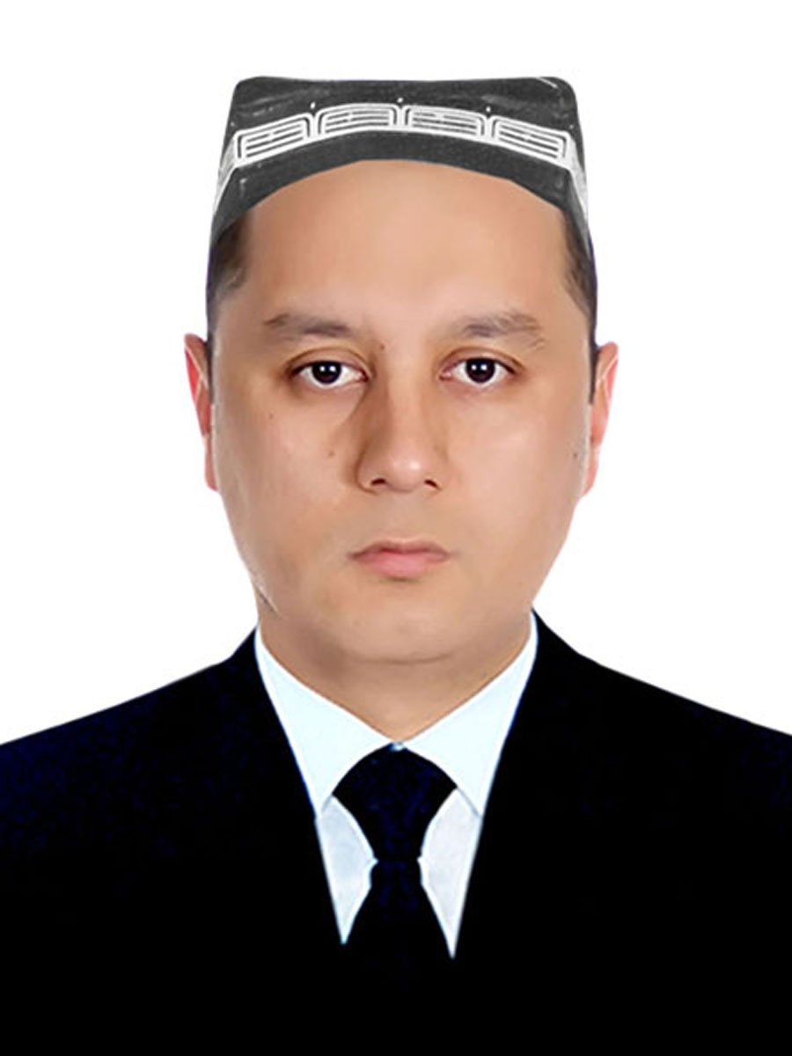
МАЪЛУМОТНОМА
Қурбонов Исмоилжон Абдукаримович
2016 йил 29 декабрдан:
Тошкент шаҳар Олмазор тумани “Ҳазрати Имом” жоме масжиди имом ноиби
Туғилган йили: Туғилган жойи:
04.01.1984 Андижон вилояти, Избоскан тумани
Миллати: Партиявийлиги:
Ўзбек йўқ
Маълумоти: Тамомлаган:
Олий 2013 й. Тошкент ислом институти (кундузги), 2019 й. Тошкент Шарқшунослик институти (кундузги).
“Oriental” университети 2-курс магистратура талабаси

Маълумоти бўйича мутахассислиги: имом-хатиб, араб тили ўқитувчиси, исломшунос (бакалавр). Филология, араб тили мутахассиси (2 мутахасисилик бакалавр)
Илмий даражаси: Илмий унвони:
йўқ йўқ
Қайси чет-тилларини билади:
араб тили
Давлат мукофотлари билан тақдирланганми (қанақа):
йўқ
Халқ депутатлари, республика, вилоят, шаҳар ва туман кенгаши депутатими
ёки бошқа сайланадиган органларнинг аъзосими (тўлиқ кўрсатилиши лозим):
йўқ

МЕҲНАТ ФАОЛИЯТИ
2002-2006 йй. – Наманган вилоят “Мулла Қирғиз” ўрта-махсус ислом билим юрти талабаси
2006-2009 йй. – Андижон вилоят Избосган тумани “Сўфи Оҳун” жоме масжиди имом ноиби
2009-2013 йй. – Тошкент ислом институти талабаси
2013-2016 йй. – Тошкент шаҳар Олмазор тумани “Ҳазрати Имом” жоме масжиди муаззини
2016 й. – ҳ.в. – Тошкент шаҳар Олмазор тумани “Ҳазрати Имом” жоме масжиди имом ноиби
Қурбонов Исмоилжон Абдукаримовичнинг яқин қариндошлари ҳақида

МАЪЛУМОТ
Қарин-дошлиги | Фамилияси, исми ва отасининг исми | Туғилган йили  ва жойи | Иш жойи ва лавозими | Турар жойи
Отаси | Қурбонов Абдукарим | 1958 йил,  Андижон вилояти | 1989 йил вафот этган  (Андижон вилояти, Избоскан тумани, “Тола заводи” тарозибони)
Онаси | Қурбонова  Эркиной | 1964 йил,  Андижон вилояти | Уй бекаси | Андижон вилояти, Избоскан тумани
Синглиси | Ғаниева Муҳаббат Абдукаримовна | 1986 йил,  Андижон вилояти | Уй бекаси | Фарғона вилояти, Марғилон шаҳри
Турмуш ўртоғи | Қурбонова  Шоҳиста Ҳабибуллаевна | 1994 йил,  Андижон вилояти | Уй бекаси | Тошкент шаҳри Олмазор тумани Чимбой массиви 2-уй 24-хонадон
Ўғли | Қурбонов Муҳаммадсодиқ Исмоил ўғли | 2012 йил,  Андижон вилояти | Олмазор туманидаги 15-мактаб ўқувчиси | Тошкент шаҳри Олмазор тумани Чимбой массиви 2-уй 24-хонадон
Қизи | Қурбонова  Оиша  Исмоил қизи | 2015 йил,  Андижон вилояти | Олмазор туманидаги 15-мактаб ўқувчиси | Тошкент шаҳри Олмазор тумани Чимбой массиви 2-уй 24-хонадон
Ўғли | Қурбонов Муҳаммадайюб Исмоил ўғли | 2022 йил,  Андижон вилояти | Тарбияланувчи | Тошкент шаҳри Олмазор тумани Чимбой массиви 2-уй 24-хонадон
Қайнотаси | Маҳмудов Ҳабибуллоҳ | 1973 йил,  Андижон вилояти | Тадбиркор | Андижон вилояти, Избоскан тумани
Қайнонаси | Маҳмудова Муҳаббат | 1974 йил,  Андижон вилояти | Уй бекаси | Андижон вилояти, Избоскан тумани

